**Жилет сигнальный защитный со светоотражающими полосами.**

**Арт. R122-1-Y**

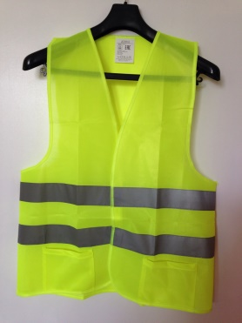 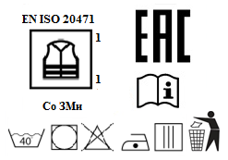

**ТР ТС 019/2011**

**ГОСТ 12.4.281-2014, ГОСТ 12.4.280-2014**

**Цвет желтый, оранжевый.**

Жилет сигнальный защитный с двумя светоотражающими полосами 5 см. Центральная застежка на липучке.

Ткань флуоресцентного сигнального цвета: трикотажного переплетения, 100% полиэфир, плотностью 100 г/м2. Две светоотражающие полосы шириной 5см. Центральная застежка «липучка».

Допускается не менее 25 стирок при температуре 60ºС или 5 химических чисток.

Используются для: Сигнальные жилеты принято относить к средствам индивидуальной защиты, которые призваны обеспечить безопасность человека на его рабочем месте. С их помощью легко снизить риск травмирования работника во время выполнения им своих профессиональных обязанностей возле движущихся транспортных средств или при условии ограниченной видимости.

Область применения: используются работниками ремонтных, коммунальных предприятий, строительных, железнодорожных и дорожно-транспортных предприятиях, водителями общественного транспорта, вне зависимости от времени суток, сотрудниками ГИБДД. Такая одежда дает возможность заметить издали человека. Могут использоваться в холодное время года по верх основной одежды.

Размерный ряд: L, XL, XXL, XXXL.

Использовать средства индивидуальной защиты жилет сигнальный в соответствии с заявленными защитными свойствами и сертификатом соответствия.

ТРАНСПОРТИРОВКА , ХРАНЕНИЕ И УТИЛИЗАЦИЯ: Жилеты упакованы каждый в индивидуальный пакет, помещенные в картонную коробку (заводская упаковка). Допускается транспортировка при температуре не ниже 30°С и при относительной влажности не выше 70%, следует беречь от попадания влаги. Хранение должно осуществляться в крытом отапливаемом складе, в заводской упаковке (при невозможности — в аналогичной), на стеллажах, при температуре 20°С +/-3°С. при относительной влажности 60% +/-5%, не допускается прямое попадание солнечных лучей и влаги. Использованные жилеты утилизируются как промышленный мусор, в соответствии с региональными правилами. Срок хранения не ограничен.

Дату изготовления смотреть на изделии.

Изготовитель: "HANTONG HONESTY INDUSTRIAL & TRADING CO., LTD" 19 Waihuan Road. Nantong, Jiangsu, China, Китай